ZADATAK: U bilježnice vježbajte crtati kvadratiće/pločice kakve u školi radimo od gline! Na kvadratiće/pločice nacrtajte različite crte, kružiće, točke!
Kvadratiće/pločice koje ste nacrtali obojite!
Evo nekoliko primjera!

.

PRISJETITE SE KAKO IZGLEDAJU GOTOVE PLOČICE
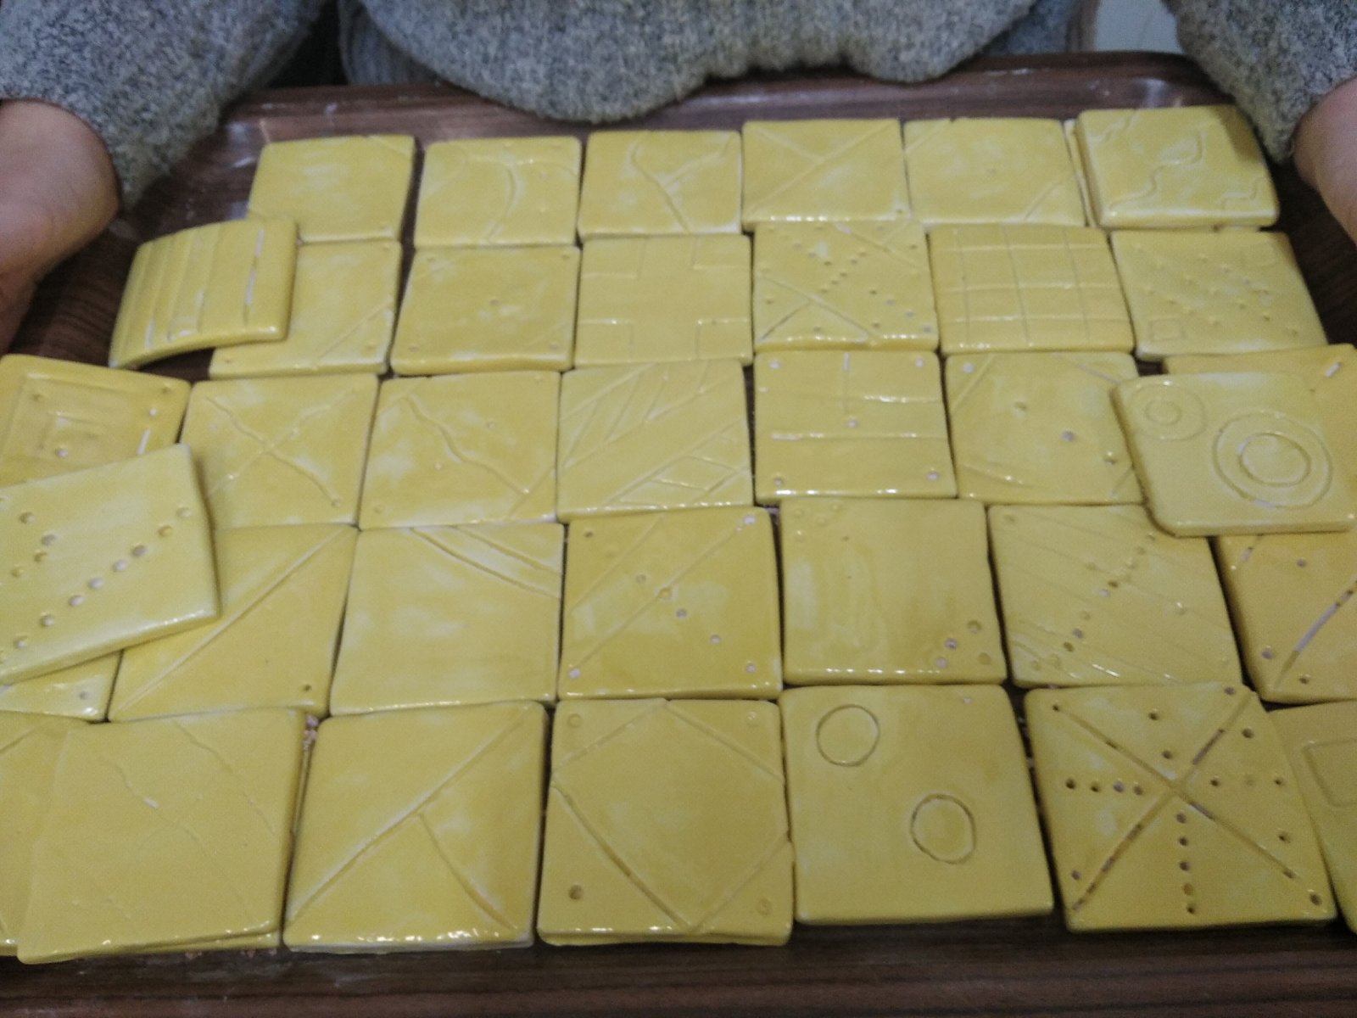
Pogledajte kako lijepo izgleda ogledala s pločicama!

